TRASDUTTORI E ATTUATORI – ESAME DEL 17 GIUGNO 2013

Nome e Cognome del candidato ……………………………………………………………………..

N° di matricola ……………………………………………………………………………………….

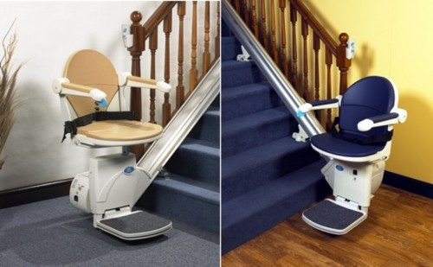

Un ascensore a sedile per anziani e disabili è montato su di un carrello posto alla base del mantello della scala di un’abitazione che mette in comunicazione la parte “giorno” con la parte “notte”. L’ascensore è movimentato da un motore dalla caratteristiche assimilabili a quelle di un motore in corrente continua.
L’angolo di salita dev’essere mantenuto costante qualunque sia la persona che sale sull’ascensore.
Si realizzi il controllo del sistema del sistema in modo da regolare il tempo di salita e discesa.
- Si disegni lo schema a blocchi della catena di acquisizione/regolazione indicando le variabili in ingresso e uscita di ciascun blocco e in particolare la variabile di controllo.
- Si calcoli la funzione di trasferimento del processo indicando quali variabili occorre conoscere.
- Si disegni il diagramma di Bode della funzione così determinata discutendo gli eventuali problemi di stabilità/instabilità.
- Si descrivano tutte le forme di controllo che eliminino le eventuali sorgenti di instabilità e la loro implementazione numerica.
- Si descriva il funzionamento del generatore ad induzione (“gabbia di scoiattolo”) atto alla determinazione della variabile di processo, se ne descriva accuratamente il funzionamento e lo si interfacci ad un microprocessore con una lettura affetta da un errore del 2%
- Si individuino le caratteristiche di un circuito di alimentazione per l’attuatore e le si illustrino.
- Si descrivano pregi e difetti del controllo on/off e di quello proporzionale.

